
مديرية التربية والتعليم / الزرقاء الثانية
مدرسة الأزرق الجنوبي الثانوية المختلطة
امتحان الثقافة المالية النهائي للفصل الدراسي الثاني 2018/2019
الاسم: ـ.................................. التاريخ :...../...../.....
الصف: التاسعالزمن :ساعة
ـــــــــــــــــــــــــــــــــــــــــــــــــــــــــــــــــــــــــــــــــــــــــــــــــــــــــــــــــــــــــــــــــــــــــــــــــــــــــــــــــــــــــــــــــــــــــــــــــــــــــ
السؤال الأول: ضع إشارة (✔) أمام العبارة الصحيحة وإشارة (✖)أمام العبارة الخاطئة: (10 علامات)
- مرحلة وضع القواعد ليست من مراحل انشاء الفريق . ( )
- من معوقات التجارة الإلكترونية ضعف إمكانيات الافراد المالية وفرض رسوم على الاتصال بشبكة الانترنت .( )
- الشبكات هي سلسلة من الحواسيب التي تتصل ببعضها البعض وتسمح بتبادل المعلومات بينها . ( )
- استطاع والت ديزني الولوج في عالم الشخصيات الكرتونية والافلام وكان نجاحه عاديا ()
- عملية شرائك برنامج من الانترنت مباشرة تصنف تجارة الكترونية التي تعتمد جزئيا على الانترنت .( )
- الابداع والابتكار هما من الأدوات الأساسية لتطوير الاعمال والمؤسسات ()
- الاقتصاد الأخضر هو الذي يوفر للإنسان الرفاهية والعدالة الاجتماعية ()
- من فوائد التجارة الإلكترونية للمشتري توفير الوقت والجهد وحرية الاختيار ()
- لا يوجد فرق بين الفكرة الريادية والفكرة التقليدية كلاهما فكرة من الموروثات القديمة ()
- من سمات التفكير الإبداعي الطلاقة والمرونة ()
ـــــــــــــــــــــــــــــــــــــــــــــــــــــــــــــــــــــــــــــــــــــــــــــــــــــــــــــــــــــــــــــــــــــــــــــــــــــــــــــــــــــــــــــــــــــــــــــ

السؤال الثاني: خطوات الشراء الالكتروني : (6علامات )

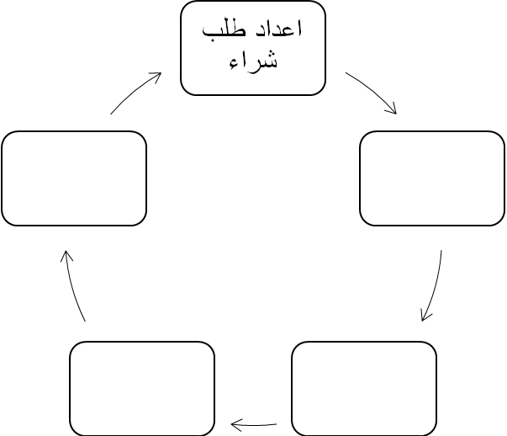

السؤال الثالث : يمكن تصنيف التجارة الالكترونية حسب هوية طرفي العملية التجارية الى: ( 8 علامات )

- 2.
3. 4.

ـــــــــــــــــــــــــــــــــــــــــــــــــــــــــــــــــــــــــــــــــــــــــــــــــــــــــــــــــــــــــــــــــــــــــــــــــــــــــــــــــــــــــــــــــــــــــــــــــــــــــــــــــــ
السؤال الرابع :يتألف اعضاء الفريق من ؟( 6 علامات )
- 2. 3.

ــــــــــــــــــــــــــــــــــــــــــــــــــــــــــــــــــــــــــــــــــــــــــــــــــــــــــــــــــــــــــــــــــــــــــــــــــــــــــــــــــــــ

السؤال الخامس :اكتب المصطلح العلمي المناسب لكل مما يلي: (10علامات)
- _______________ هي القدرة على ابتكار الافكار الفريدة النادرة غير المألوفة
- _______________ هو مجموعة أفراد لهم هدف مشترك يعملون معا على تحقيقه بما لديهم من مهارات وخبرات متنوعه.
- _______________ هو طريقة لترويج المنتجات الكترونيا باستخدام شبكة الانترنت بهدف الوصول الى العملاء الذين تقدم لهم هذه المنتجات .
- _______________ هي جرائم تستخدم فيها اجهزة حاسوب موصولة بشبمة الانترنت لاختراق الشبكات او تخريبها وللسرقة والقرصنة.
- _______________ هي عملية تهدف الى التأثير في سلوك الافراد،وتنسيق جهودهم لتحقيق أهداف معينة.

- _______________هي بطاقة تصدر عن البنك او أي مؤسسة ماليه تمكنه من شراء المنتجات من الأماكن المختلفة.
- _______________هي نظرة الشركات الإيجابية الى البيئة والمجتمع المحيطين بها .
- _______________ منظومة متكاملة من النظم والبرامج التي توفرها المؤسسات المالية والمصرفية .
- _______________ الجهة التي تتولى عملية الدفع الالكتروني لقاء الحصول على المنتج .

Good Luck

